Конспект открытого индивидуального занятия по формированию речевого слуха и произносительной стороны устной речи.

Учитель-дефектолог Потапова Т.В.

Тема по ФП: Подготовительный этап постановки звука Р. Дифференциация С-З.
Тема по РСВ: Восприятие и различение текста «Синички».

Цель: Развитие артикуляционной моторики.
Дифференциация звуков С-З в различных позициях.
Совершенствовать умение произносить речевой материал слитно, в нормальном темпе с соблюдением словесного ударения.
Развитие логического мышления и внимания.
Цель: Различение, распознавание на слух речевого материала по тексту.
Накопление слухового словаря.
Развивать познавательную активность, логическое мышление и внимание во время выполнения заданий.
Формировать навык самоконтроля над собственной речью.

Ход урока.
1.Организационный момент.
Поздоровайся с гостями.
Аппарат работает?
Как ты слышишь?
2.Фразы обиходно-разговорного характера.
Расскажи о себе. Как твоя фамилия? Сколько тебе лет? В каком классе ты учишься? Как ты учишься? Какой урок тебе нравится? У тебя есть брат, сестра? В каком городе ты живешь?
Какой сейчас урок?
Слушай внимательно, говори хорошо, красиво, старайся.
Ты готов?
-Чтобы хорошо говорить, надо правильно дышать.
3.ФП
Будем правильно дышать и говорить.
Слушай свой голос
1).Работа над речевым дыханием и голосом.
Тренажер по логопедии «Дельфа».
Презентация.
Руки на животе – вдох - носом, выдох – ртом.
Задувание свечей на торте.
Упр. Стрельниковой «Ладошки».
Скажи тихо – громче - громко.
Звук МММММ
Проговаривание слогов с выделением ударного слога.
2).Артикуляционные упражнения на звук «р».
Артикуляционные упражнения перед зеркалом: «Лошадка», «Грибок», «Гармошка», «Дятел», «Кучер» и др.
3) Дифференциация звуков С-З.
Профили звуков.
Как говорим звук С. Губы… Язык.. Голос есть ?
Звук С – согласный, глухой.
Как говорим звук З. Губы… Язык.. Голос есть ?
Звук З – согласный, звонкий.

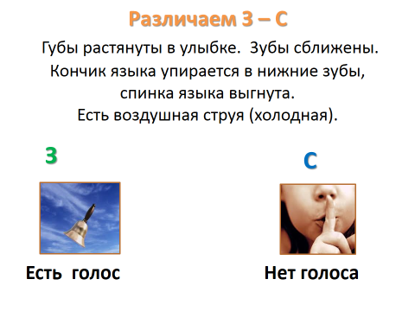
Проговаривание слогов в разных позициях.
Разные виды работ.
Игра «Распредели слова» Электронное пособие.
Назвать картинки.
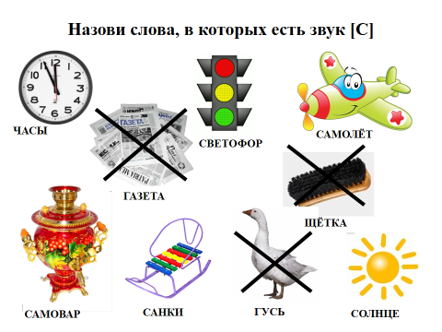

Развитие звукобуквенного анализа.
Упражнение "Измени звук в слове".
Составить словосочетания.
Составить предложения по картинкам.
Чистоговорки.
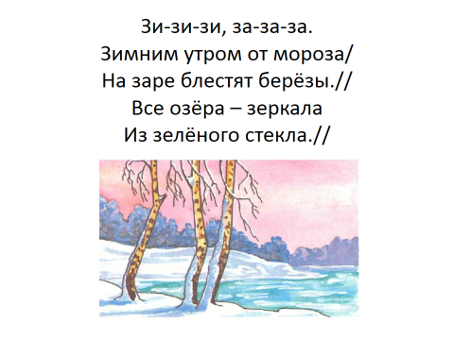
4.Физ.минутка. Речедвигательные упражнения.
Птицы крыльями махали – все летали и летали
Птицы в воздухе кружились, Кружение
На дорогу опустились, Присели
По дорожке поскакали, Прыжки в полуприседе
Крошки, зернышки клевали. Кивают головой.
Птицы крыльями махали – все летали и летали.
Улетели.
5.РСВ.
1).Восприятие текста.
Первоначальное восприятие текста.
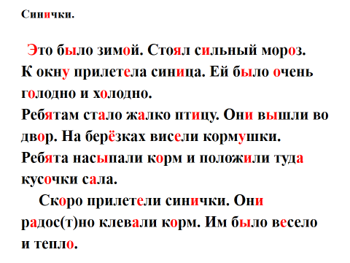
-Что ты услышал?
-Послушай еще раз. С опорой на картинки.
О ком рассказ?
Восприятие слов, словосочетаний, предложений.
Расскажи. Можно с опорой на картинки.
Вопросы по тексту.
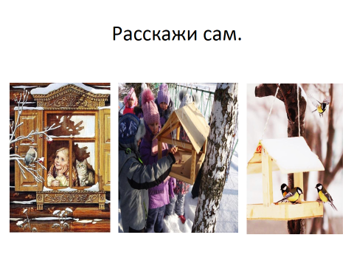
Игра «Узнай по голосу».
Синицы это зимующие или перелетные птицы?
«Зимующие птицы».
- Назови зимующих птиц.
Послушай. Повтори.
Синица, снегирь, воробей, дятел, сорока, зимующие птицы.
2). Речевой материал общеобразовательных дисциплин. Восприятие речевого материала по русскому языку.
Что такое существительное.
На какие вопросы отвечает существительное.
Род существительных. Например.
3).Различение слов без ЗУА.
Игра «Верно – неверно».
Какие зимующие, а какие перелетные птицы.
5. Итог урока.

